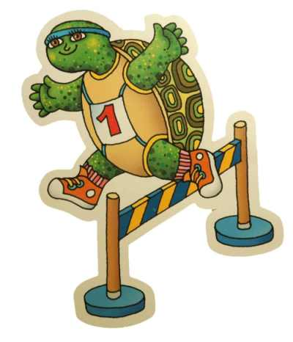SKOKÁNCI 2025/2026

**Lenka Fabiánová**

**Markéta Kadeřábková**

|  |
| --- |
| 1. Braunová R. 2. Burda D. 3. Čechová K. |
| 1. Davídek M. |
| 1. Eisenvort T. 2. Fedys A. 3. Fuchs J. |
| 1. Grachová A. 2. Ježek L. 3. Karpíšek M. 4. Kopačová A. 5. Mateřánka J. |
| 1. Mišajkovová A. |
| 1. Musilová I. |
| 1. Nedelcu N. |
| 1. Nováková L. 2. Pěsta M. |
| 1. Petružálková L. |
| 1. Prošek F. 2. Rešová J. 3. Rozboud M. 4. Soukupová R. 5. Škůrková E. |
| 1. Zavhorodnia Z. 2. Živný T. |
|  |
|  |